“Lew”
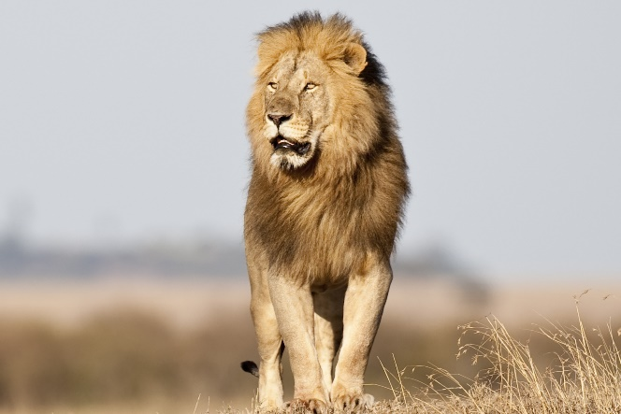
Szedł po drodze lew do szkoły się uczyć,
i tak sobie
śpiewał:
la ala al
lo olo ol
lu ulu ul
le ele el
Taki
wesoły lew, co uczyć się chciał.
(Autor nieustalony).

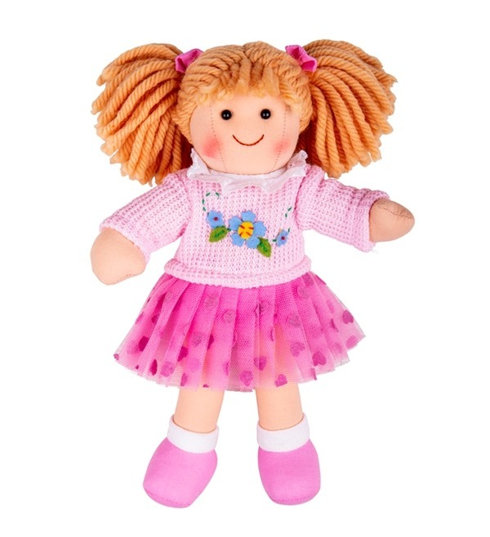
“Lalka i my”
Ta lalka to Lola.
A my to Ela, Ola i Tomek.
My mamy lody. Loli damy mleko.
(Autor nieustalony).
“Lale Toli”
Ala, Ela, Ula, Ola-takie lale
ma dziś Tola.
Tola lubi swoje lale, śpiewa dla nich: lu, li, la, le.
Luli, luli, la, śpij laluniu ma.
(Autor
nieustalony).
“Lalki i koleżanki”
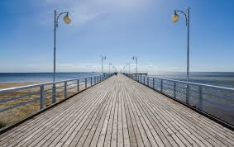
Ala, Ola, Ula, Ela mają lalki.
Lalka Ali to Lola.
Lalka Oli to Kola.
Lalka Uli to Milka.
Lalka Eli to Lilka.
Pojechały raz na molo
popijając lody colą.
Tam też plotły różne plotki:
Ala, Ola, Ula, Ela.
Lato było to upalne ,no więc wielką kąpiel w wannie była teraz w
dalszych planach:
Ali, Loli, Oli, Koli, Ulki, Milki, Eli, Lilki
A. Walencik- Topiłko

